米克拉颱風可能災情研析預判與注意事項
協力團隊
時間：109年08月11日09:00
- 輕度颱風米克拉11日8時的中心位置在北緯24.2度，東經117.8度，即在金門的西南西方約70公里之處，以每小時29公里速度，向北進行。中心氣壓992百帕，近中心最大風速每秒23公尺，瞬間最大陣風每秒30公尺，七級風暴風半徑120公里。
- 預測路徑如下：
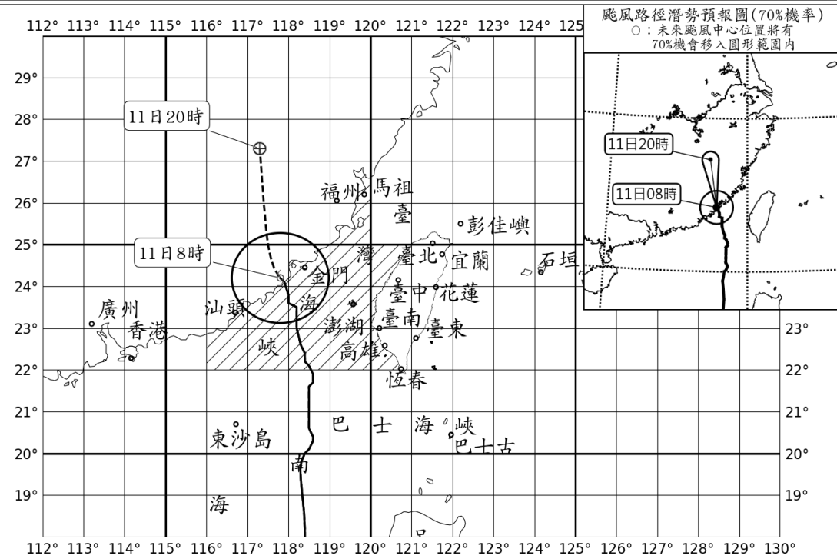
- 澎湖已脫離其暴風範圍，預計此颱風強度未來有減弱且暴風圈有縮小的趨勢。
- 澎湖地區易有8至9級強陣風，請避免前往海邊活動。

